15_2_Eurovision
Jekaterīna Butkeviča
2026-01-18

Uzdevums
Eirovīzijas dziesmu konkursa arhīvos ir sakrājusies bagātīga informācija par to, kā katras valsts klausītāji katru gadu ir balsojuši. Viegli pamanīt, ka balsojumos izpaužas “kaimiņu būšana” - norvēģi labprāt balso par zviedriem un otrādi, par Balkāniem nemaz nerunāsim…
- Vai Jūs pratīsiet “izrakt” no datiem šīs “kaimiņu būšanas” skaitliskos lielumus?
- Un tad - “izlabot” balsošanas rezultātus, padarot tos “objektīvākus”?

Dati
Paņēmu datus par pēdējo piecu gadu balsojumiem (2019.–2024. gadi, izņemot 2020. gadu, jo tajā Eirovīzija nenotika). Datus ņemu no šīs vietnes: https://eurovisionworld.com/eurovision/.
Sākotnēji man bija matricas ar katras balsojošās valsts balsīm pret katru dalībvalsti katram gadam atsevišķi. Es apvienoju datus un pārveidoju garajā formātā:
library(readxl)
library(dplyr)
library(tidyr)
library(ggplot2)
file <- "Eurovision_points.xlsx"
years <- excel_sheets(file)
edata <- lapply(years, function(y){
df <- read_excel(file, sheet = y)
df_long <- df %>%
pivot_longer(-1, names_to = "voter", values_to = "points") %>%
rename(receiver = 1) %>%
mutate(year = y)
df_long
}) %>% bind_rows()
head(edata, 3)
## # A tibble: 6 × 4
## receiver voter points year
## <chr> <chr> <dbl> <chr>
## 1 Switzerland Albania 15 2024
## 2 Switzerland Armenia 15 2024
## 3 Switzerland Australia 17 2024
Tagad mums ir datu tabula, kurā:
- voter – balsojošā valsts;
- receiver – valsts, kas saņem punktus
- points – piešķirto punktu skaits
- year – gads

Pirmais uzdevums – kaimiņu būšana
Ir divi iespējamie iemesli, kāpēc A valsts dod B valstij daudz punktu: A. Dziesma ir laba. B. Valstīm ir līdzīga kultūra, tās ir saprotamākas viena otrai vai ir labākas attiecības starp valstīm – kaimiņu efekts.
Iegūtie novērtējumi ir A + B kopā. Piemēram, ja Zviedrija regulāri uzstājas ar labām dziesmām un visi par tām balso, tad augsts novērtējums Zviedrijai no Norvēģijas nepierāda kaimiņu efektu.
Kaimiņu efektu var definēt kā pastāvīgu, atkārtotu novirzi vieniem un tiem pašiem valstu pāriem. Tādēļ aprēķinām novirzi no balsotāja vidējā:
bias_norm <- edata %>%
filter(!is.na(points)) %>%
group_by(voter) %>%
mutate(voter_mean = mean(points)) %>%
ungroup() %>%
mutate(bias = points - voter_mean)
Aprēķinām vidējo novirzi pa valstu pāriem un gadu skaitu, kuros valsts A ir balsojusi par valsti B.
heat_data <- bias_norm %>%
group_by(voter, receiver) %>%
summarise(
mean_bias = mean(bias),
n_years = n(),
.groups = "drop"
)
Vizualizējam siltuma karti:
heat_before <- bias_norm %>%
group_by(voter, receiver) %>%
summarise(mean_bias = mean(bias, na.rm = TRUE), .groups = "drop")
ggplot(heat_before,
aes(x = voter, y = receiver, fill = mean_bias)) +
geom_tile() +
scale_fill_gradient2(
low = "blue", mid = "white", high = "red",
midpoint = 0, limits = c(-16, 16)
) +
labs(
title = "Balsošanas novirze no balsotāja vidējā (pirms korekcijas)",
x = "Balsojošā valsts",
y = "Saņēmēja valsts",
fill = "Bias"
) +
theme_minimal() +
theme(
axis.text.x = element_text(angle = 90, size = 10, vjust = 0.5, hjust = 1),
axis.text.y = element_text(size = 10),
panel.grid.major = element_blank(),
panel.grid.minor = element_blank()
)
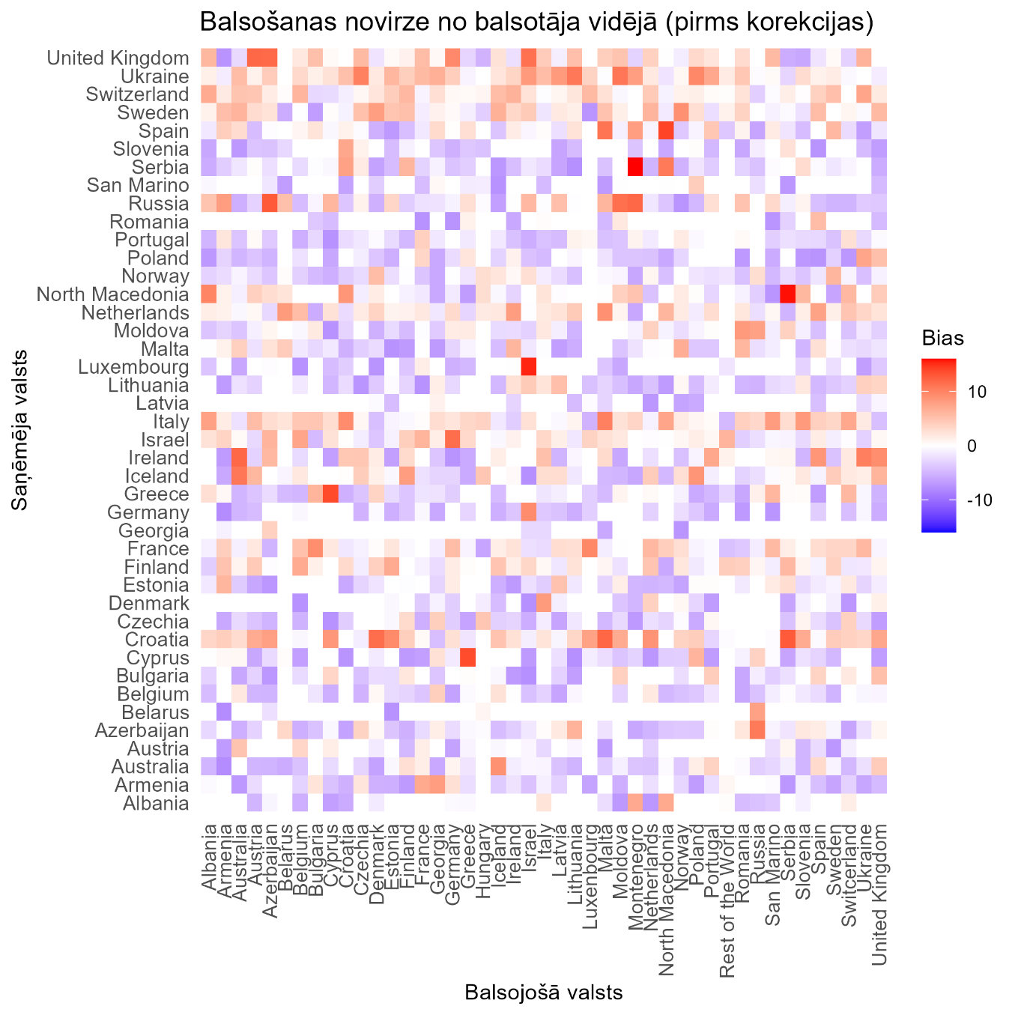
Sarkanā krāsa norāda, ka valsts A piešķir valstij B vairāk punktu nekā parasti — tas parāda kaimiņefektu. Zilā krāsa norāda, ka punktu skaits ir zem parastā, savukārt krāsa, kas tuvu baltajai, — ka punktu skaits ir ap normu. Pelēkā krāsa norāda uz NA vērtībām.
Zviedrija vidēji dod vairāk punktu Norvēģijai, Islandei, Horvātijai, Spānijai un Šveicei. Norvēģija vidēji dod izteikti vairāk punktu Zviedrijai un nedaudz vairāk nekā videji — Maltai. Serbija ļoti izteikti favoritizē Horvātiju un Ziemeļmaķedoniju. Melnkalne vidēji dod vairāk punktu Albānijai, Rumānijai, Serbijai, Krievijai, Spānijai un Ukrainai. Latvija vidēji dod vairāk punktu Lietuvai, Ukrainai un Krievijai. Igaunija vidēji vairāk punktu dod Horvātijai un Somijai. Krievija favoritizē Azerbaidžānu, Baltkrieviju un Moldovu.
Redzams, ka lielākajā daļā attēlā demonstrēto gadījumu izpaužas kaimiņu efekts, tomēr tas dažkārt iet kopā arī ar dziesmu kvalitāti vai citiem signāliem (piemēram, Zviedrijas simpātija Spānijai). Svarīgi atzīmēt, ka 5 gadi ir salīdzinoši īss periods, lai skaidri atdalītu kvalitātes signālu no balsošanas tendencēm.

Otrais uzdevums – balsošanas rezultātu korekcija
Lai koriģētu Eirovīzijas balsošanas rezultātus, no iegūto punktu skaita atņemam novirzi.
edata_corrected <- bias_norm %>%
left_join(heat_data %>% select(voter, receiver, mean_bias),
by = c("voter", "receiver")) %>%
mutate(
mean_bias = ifelse(is.na(mean_bias), 0, mean_bias),
corrected_bias = bias - mean_bias,
objective_points = points - mean_bias
)
Tagad corrected_points mainīga atrodas objektīvāki punkti, kur noņemts pāru specifiskais bias. Tagad: ja dziesma ir laba, tā saņem daudz punktu no visiem, bet, punkti netiek mākslīgi palielināti, ja valsti “drauzdzējas”. Tagad valsts aizņem augstu vietu tikai, ja to konsekventi augsti vērtē daudz valstis.
Koriģētā novirze corrected_bias attiecas uz katru valsts balsojumu konkrētajā gadā, noņemot šim pārim raksturīgo vidējo kaimiņefektu, kas aprēķināts no visiem pieejamajiem gadiem. Šī vērtība rāda, cik konkrētā dziesma gadā pārsniedz vai atpaliek no sistemātiskā kaimiņefekta.
Salīdzinājumam – Top 10 valstu summētie punkti pirms korekcijas (visā apskatītajā periodā):
top_countries_raw <- edata %>%
group_by(receiver) %>%
summarise(total_points = sum(points, na.rm = TRUE)) %>%
arrange(desc(total_points)) %>%
head(10)
top_countries_raw
## # A tibble: 10 × 2
## receiver total_points
## <chr> <dbl>
## 1 Italy 1882
## 2 Ukraine 1691
## 3 Sweden 1638
## 4 Switzerland 1557
## 5 France 1170
## 6 Finland 903
## 7 Norway 872
## 8 Israel 865
## 9 Netherlands 680
## 10 Croatia 670
Lai iegūtu objektīvo valstu topu (visā apskatītajā periodā), tiek izmantoti corrected_points — sākotnējie punkti ar atņemtu pāru vidējo kaimiņefektu, summēti pāri visiem gadiem.
top_countries <- edata_corrected %>%
group_by(receiver) %>%
summarise(total_objective = sum(objective_points, na.rm = TRUE)) %>%
arrange(desc(total_objective)) %>%
head(10)
top_countries
## # A tibble: 10 × 2
## receiver total_objective
## <chr> <dbl>
## 1 Italy 1412.
## 2 Sweden 1281.
## 3 Switzerland 1245.
## 4 Ukraine 1158.
## 5 Norway 1064.
## 6 France 1057.
## 7 Finland 780.
## 8 Israel 763.
## 9 Portugal 735.
## 10 Australia 701.
Izveidotie saraksti nedaudz savā starpā atšķiras – nedaudz izmainījies tajos iekļauto valstu saraksts, kā arī būtiski izmainījušās valstu aizņemtās “vietas”, jo tika izņemts sistemātiskais kaimiņefekts, saglabājot tikai to balsojuma daļu, ko nevar izskaidrot ar pastāvīgām savstarpējām simpātijām.

Vizualizējam siltuma karti:
heat_after <- edata_corrected %>%
group_by(voter, receiver) %>%
summarise(
mean_corrected = mean(corrected_bias, na.rm = TRUE),
.groups = "drop"
)
ggplot(heat_after,
aes(x = voter, y = receiver, fill = mean_corrected)) +
geom_tile() +
scale_fill_gradient2(
low = "blue", mid = "white", high = "red",
midpoint = 0, limits = c(-1, 1)
) +
labs(
title = "Koriģētā balsošana pēc kaimiņefekta izņemšanas",
x = "Balsojošā valsts",
y = "Saņēmēja valsts",
fill = "Koriģētais bias"
) +
theme_minimal() +
theme(
axis.text.x = element_text(angle = 90, size = 10, vjust = 0.5, hjust = 1),
axis.text.y = element_text(size = 10),
panel.grid.major = element_blank(),
panel.grid.minor = element_blank()
)
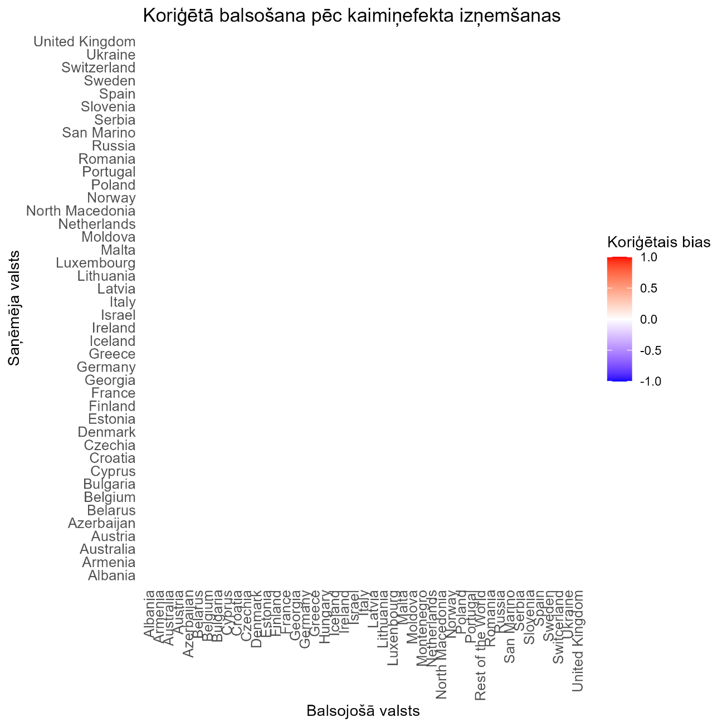
Salīdzinot balsošanas noviržu telpisko struktūru pirms un pēc korekcijas (no katras balsojuma novirzes tiek atņemts pāra vidējais bias), “pirms korekcijas” siltuma kartē skaidri izceļas reģionāli balsošanas bloki, savukārt pēc korekcijas šīs struktūras izzūd, un novirzes ir ap nulli, kas apliecina, ka sistemātiskais kaimiņefekts ir veiksmīgi izņemts.
Visticamāk, kopā ar kaimiņefektu ir noņemta arī daļa no “īsta signāla”, jo pieci gadi ir pārāk īss periods, lai atdalītu kvalitātes signālu no balsošanas tendencēm. Izlases apjoma palielināšana, manuprāt, ļautu sasniegt labāku rezultātu.
Lai labāk pārbaudītu kaimiņu efekta korekcijas rezultātu, salīdzinu balsošanas noviržu blīvuma sadalījumu pirms un pēc korekcijas.
bind_rows(
edata_corrected %>% mutate(type = "Pēc korekcijas", value = corrected_bias),
bias_norm %>% mutate(type = "Pirms korekcijas", value = bias)
) %>%
mutate(type = factor(type, levels = c("Pirms korekcijas", "Pēc korekcijas"))) %>% # šeit mainām secību
ggplot(aes(value, fill = type)) +
geom_density(alpha = 0.5) +
geom_vline(xintercept = 0, linetype = "dashed") +
facet_wrap(~type, ncol = 1) +
labs(
title = "Balsošanas noviržu sadalījums pirms un pēc korekcijas",
x = "Novirze no vidējā",
y = "Blīvums"
) +
theme_minimal()
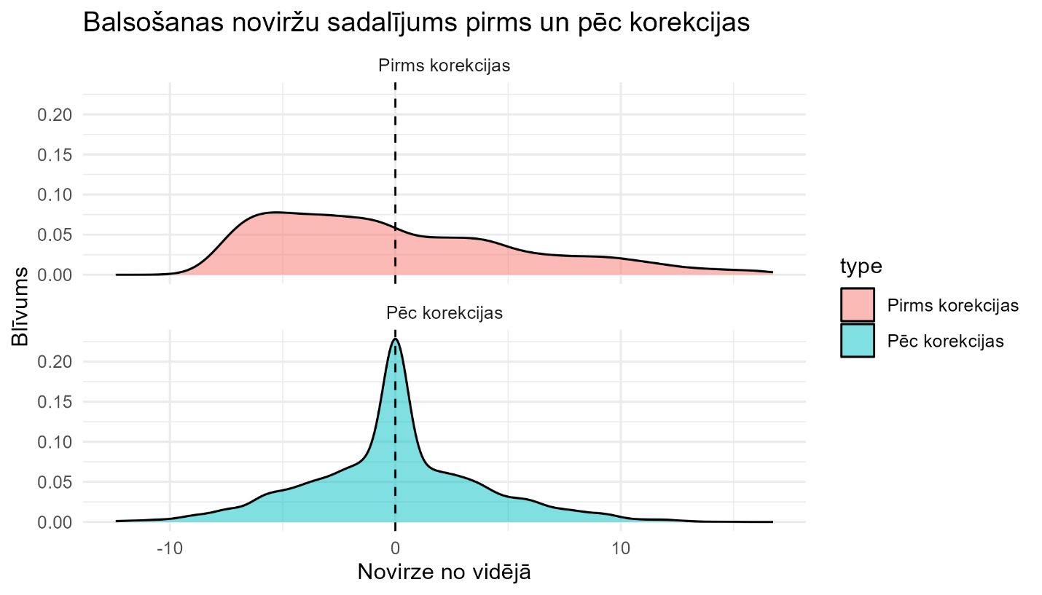
Pirms korekcijas sadalījums bija bez izteiktas virsotnes un ar smagām astēm, kas norādīja uz sistemātisku savstarpēju balsošanu starp valstīm. Pēc korekcijas sadalījuma virsotne pārbīdījās uz nulli, un ekstremālas novirzes samazinājās, kas apliecina, ka sistemātiskās savstarpējās simpātijas ir izņemtas.
Pārbaudām izmaiņas dispersijā:
bias_norm %>%
summarise(var_before = var(bias, na.rm = TRUE))
## # A tibble: 1 × 1
## var_before
## <dbl>
## 1 31.6
edata_corrected %>%
summarise(var_after = var(corrected_bias, na.rm = TRUE))
## # A tibble: 1 × 1
## var_after
## <dbl>
## 1 14.6
Dispersija ir samazinājusies.
Kaimiņu efekts statistiski izpaužas kā pastāvīga, atkārtojoša balsošanas novirze starp konkrētiem valstu pāriem, radot stabilas pozitīvas vai negatīvas vērtības balsojuma sadalījumā un palielinot kopējo izkliedi. Veicot korekciju, no katras balsošanas novirzes tiek atņemta šim valstu pārim raksturīga vidēja novirze, tādējādi izņemot sistemātisko komponenti un atstājot tikai nejaušās svārstības un dziesmas kvalitātes signālu.
Novērotais dispersijas samazinājums pēc korekcijas apliecina, ka balsojumā pastāvēja strukturēts, nevis nejaušs efekts, jo gadījumā ar nejaušu troksni korekcija dispersiju nemainītu. Dispersija samazinās tikai tad, ja tiek noņemta atkārtojoša struktūra. Tomēr tas samazinājums pats par sevi nenozīmē, ka ir izņemti visi politiskie efekti, bet drīzāk tas apliecina sistemātiska pāru līmeņa efekta klātbūtni.

Izlabotie balsošanas rezultāti 2024. gadam
Top 10 valstu saraksts pirms korekcijas veikšanas (oficiālie Eirovīzijas 2024 rezultāti):
top10_2024_raw <- edata %>%
filter(year == 2024) %>%
group_by(receiver) %>%
summarise(total_points_2024 = sum(points, na.rm = TRUE)) %>%
arrange(desc(total_points_2024)) %>%
head(10)
top10_2024_raw
## # A tibble: 10 × 2
## receiver total_points_2024
## <chr> <dbl>
## 1 Switzerland 591
## 2 Croatia 547
## 3 Ukraine 453
## 4 France 445
## 5 Israel 375
## 6 Ireland 278
## 7 Italy 268
## 8 Armenia 183
## 9 Sweden 174
## 10 Portugal 152

Un rezultātus ieviešot kaimiņu efekta korekciju:
top10_2024_corrected <- edata %>%
filter(year == 2024) %>%
left_join(
heat_data %>% select(voter, receiver, mean_bias),
by = c("voter", "receiver")
) %>%
mutate(
mean_bias = ifelse(is.na(mean_bias), 0, mean_bias),
corrected_points = points - mean_bias
) %>%
group_by(receiver) %>%
summarise(total_corrected_2024 = sum(corrected_points, na.rm = TRUE)) %>%
arrange(desc(total_corrected_2024)) %>%
head(10)
top10_2024_corrected
## # A tibble: 10 × 2
## receiver total_corrected_2024
## <chr> <dbl>
## 1 Switzerland 501.
## 2 Croatia 404.
## 3 France 398.
## 4 Ukraine 317.
## 5 Israel 317.
## 6 Ireland 268.
## 7 Armenia 252.
## 8 Germany 208.
## 9 Portugal 201.
## 10 Italy 192.
Korekcijas rezultātā no Top 10 valstu saraksta 2024. gadam pazuda Zvierija, bet pievienojās Vācija. Arī vietas, kuras aizņem konkrētas valstis, ir mainījušās.

